**Scritto in preparazione alla prima prova in itinere del 30/04/14.**

**Corso di Termodinamica – CdL Fisica – A. Lascialfari**

**Esercizio 1**

Per un gas perfetto, la cui capacità termica a volume costante CV è costante, esiste una categoria di trasformazioni quasi statiche durante le quali la capacità termica Cr dipende dalla temperatura termodinamica assoulta T nel modo seguente : Cr = CV + nrT, dove n è il numero di moli e r è una costante caratteristica della particolare trasformazione considerata. Trovare come varia il volume V in funzione della temperatura T per le trasformazioni di questa categoria. Determinare inoltre il valore di r per quella particolare trasformazione durante la quale il volume raddoppia ogni volta che la temperatura aumenta di ΔT=110K.

**Esercizio 2**

Un'asta omogenea di sezione costante, lunghezza l = 0.4m, massa m = 0.64 kg e peso molecolare M = 64, è libera di oscillare sotto l'azione della gravità all'interno di un involucro isolato, dove sono contenute n = 0.5 mol di un gas ideale monoatomico. Inizialmente l'asta è in quiete formando un angolo θ0 = π/3 con la verticale. Lasciata libera di oscillare, dopo qualche tempo si ferma nella posizione verticale ed il sistema raggiunge un nuovo stato di equilibrio. Calcolare la variazione di temperatura del sistema gas-asta. Trascurare la capacità termica dell'involucro e per il calore molare Ca dell'asta assumere valida la legge di Dulong e Petit (Ca = 3R).

**Esercizio 3**

Un recipiente cilindrico adiabatico è diviso in due parti uguali A e B da un pistone scorrevole, anch'esso adiabatico, e di massa trascurabile. Ognuna delle due parti contiene 6 mol di gas ideale monoatomico alla pressione p0 e alla temperatura T0 = 300K. Una resistenza elettrica riscalda reversibilmente il gas contenuto nella parte A, determinando una compressione del gas in B, fino a triplicarne la pressione. Calcolare il lavoro fatto dal gas contenuto in A ed il calore da esso assorbito.

**Esercizio 4**

Calcolare la potenza termica per unità di superficie che attraversa la seguente parete verticale e la distribuzione della temperatura con relativo grafico (adduzione = convezione + irraggiamento).



Coefficiente di scambio termico interno per adduzione *hi* = 7 [W/m2°C]

Coefficiente di scambio termico esterno per adduzione *he* = 23 [W/m2°C]

Temperatura aria interna *Ti* = 20°C ; Temperatura aria esterna *Te* = 0°C

**Soluzioni 30/04/14 – scritto in preparazione**

**Esercizio 1**

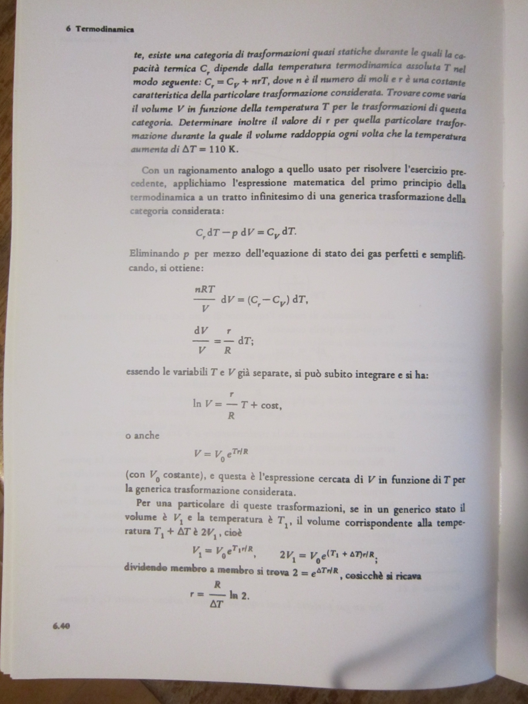

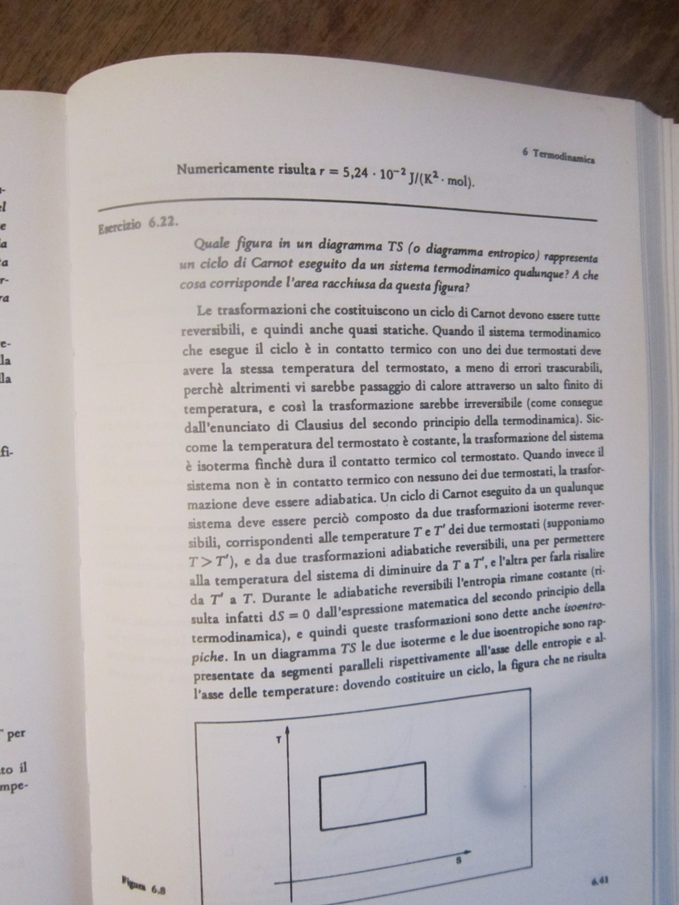

**Esercizio 2**



**Esercizio 3**





**Esercizio 4**



